南信电子邮件系统升级
用户邮箱配置使用说明

用户登录说明
- 用户通过电脑浏览器访问：http://mail.nuist.edu.cn/，使用信息门户账号密码登录。
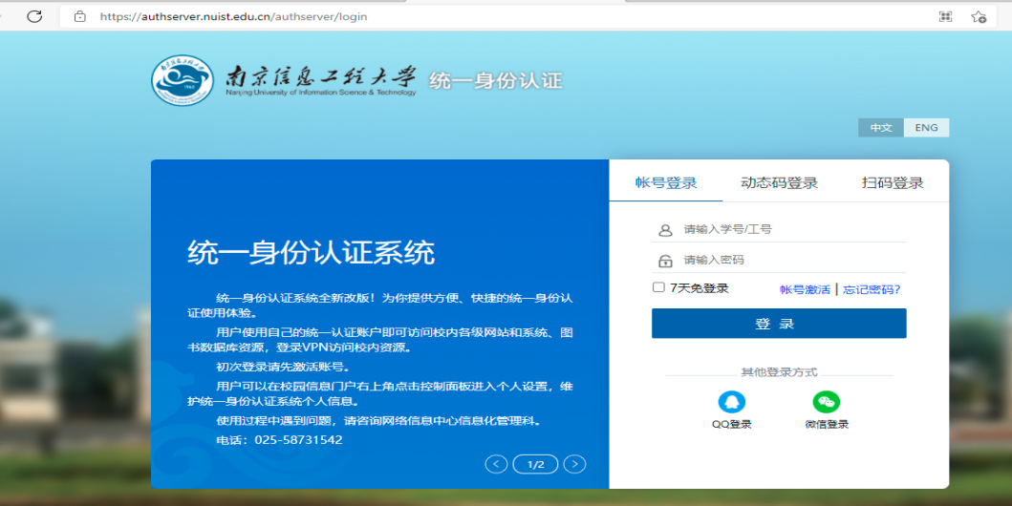

- 登录后，将进入邮箱使用页面，用户在邮箱使用页面即可正常使用邮箱。 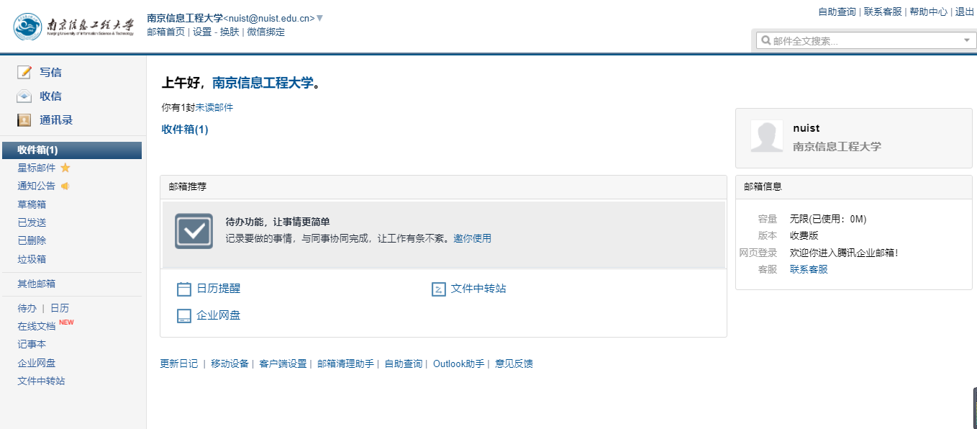

一、Foxmail客户端设置
1、输入mail. nuist.edu.cn，打开邮箱登录页面，输入信息门户帐号和密码，点击登录。
2、在邮箱首页—左上角—点击微信绑定，进入绑定微信页面，点击绑定微信，并打开微信扫一扫，扫描微信二维码。
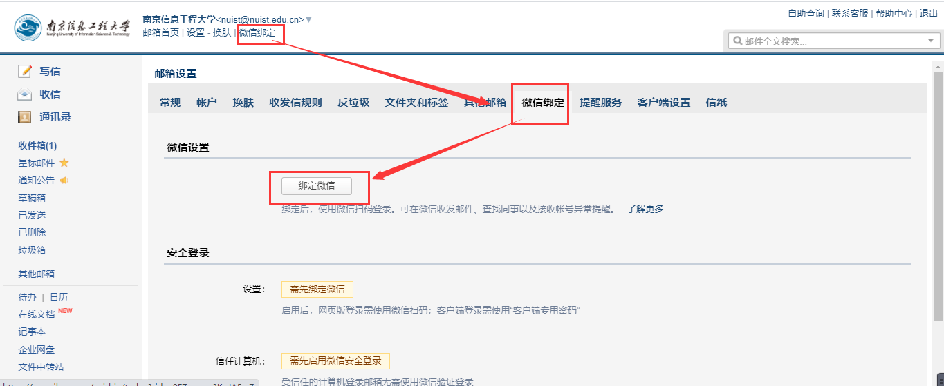

- 安装foxmail客户端软件。可到官网下载https://www.foxmail.com/，并安装。
4、进入foxmail客户端，点击“新建账号”，选择腾讯企业邮箱。
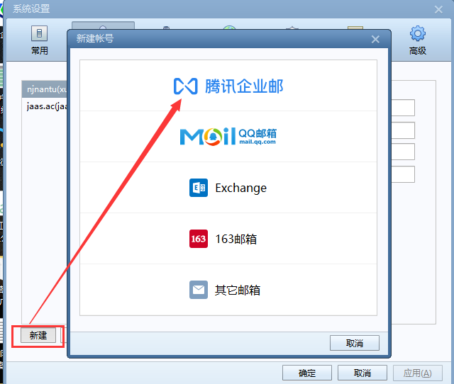
5、使用微信直接扫描二维码即可配置邮箱。
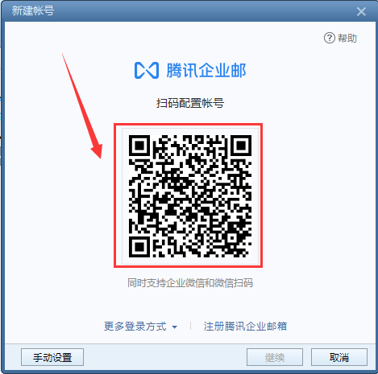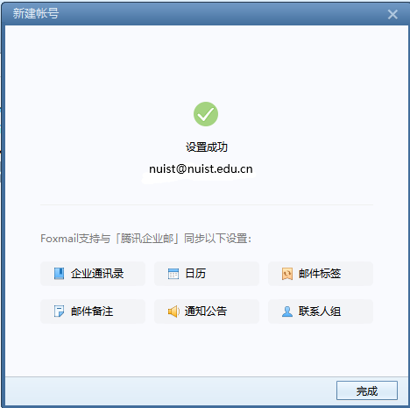

二、配置outlook客户端
1、输入mail. nuist.edu.cn，打开邮箱登录页面，输入信息门户帐号和密码，点击登录。
2、在邮箱首页—左上角—点击微信绑定，进入绑定微信页面，点击绑定微信，并打开微信扫一扫，扫描微信二维码。

3、绑定微信后，点击“开启安全登录”，选择开启
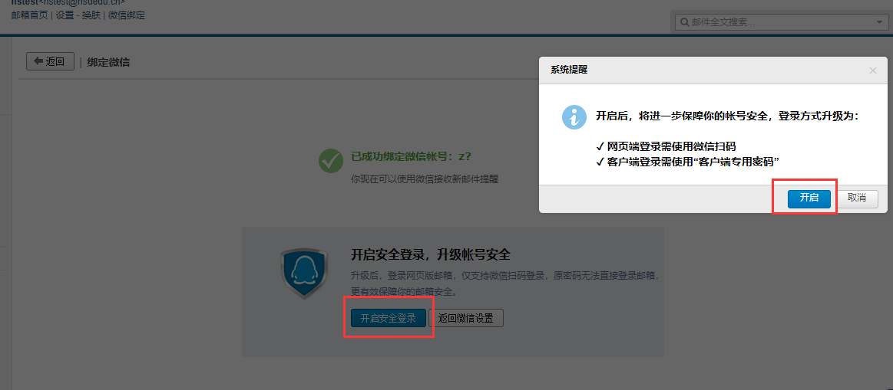

4、开启安全登录后，邮箱会跳转退出登录页面。请重新在浏览器上打开：
http://mail.nuist.edu.cn/，输入信息门户帐号密码登录，然后按照提示使用微信扫码验证。
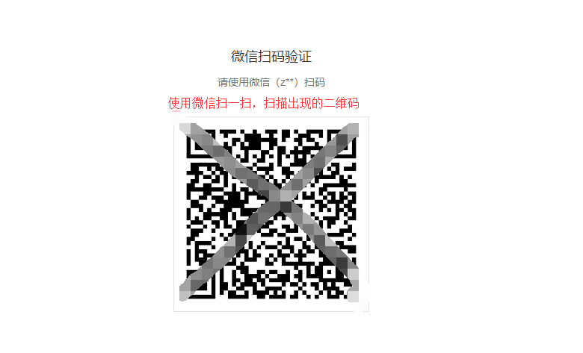
5、成功登录后，在web页面点击微信绑定进入微信绑定功能设置页面，在安全登录下方点击：“生成新密码”，在跳出的提示框中会生成客户端专用密码，复制该密码可以作为客户端密码进行配置。（建议您把密码复制到文本中保存，在后续的客户端配置中需要使用该密码）
注：客户端专用密码中包含了大小写字母以及数字，您在配置客户端手动输入输入密码的时候一定要注意区分大小写，按照专用密码的大小写进行输入。
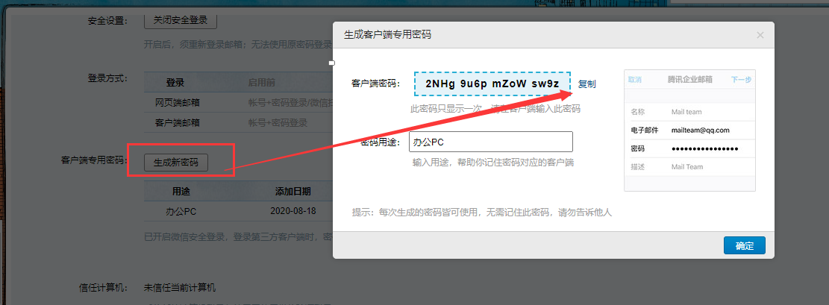

本教程中以outlook2013版本作为案例，配置outlook pop/imap协议
6、打开outlook—点击文件—选择添加账户
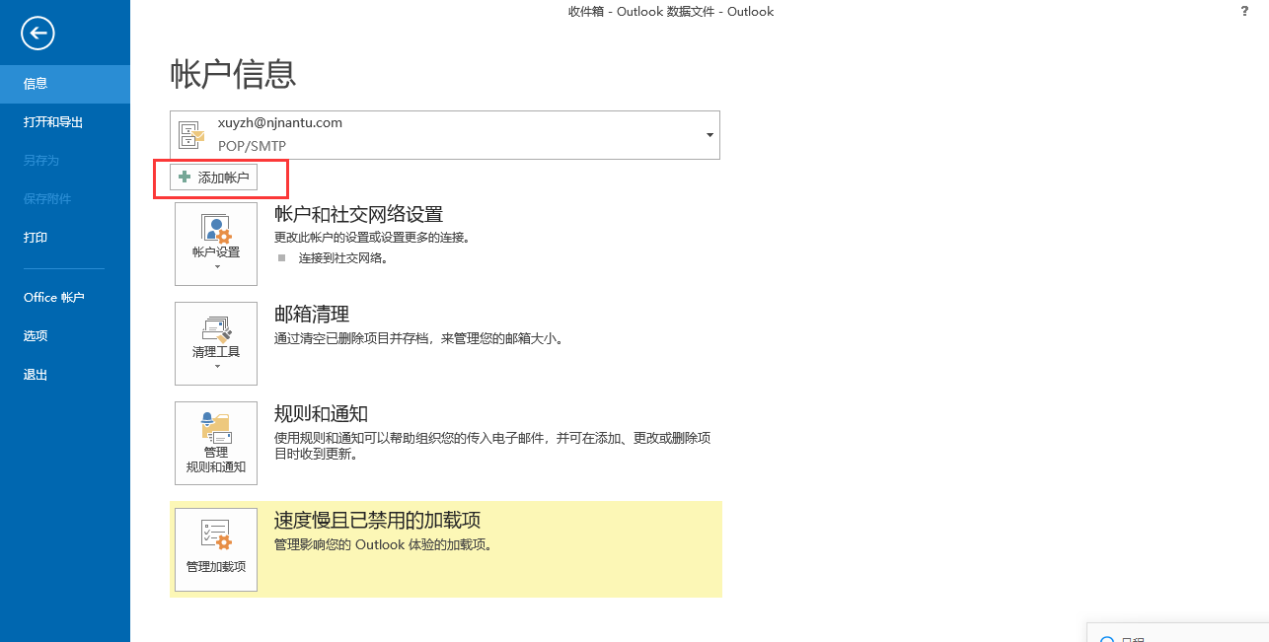
7、跳转到添加新帐号页面—选择手动配置服务器，点击下一步
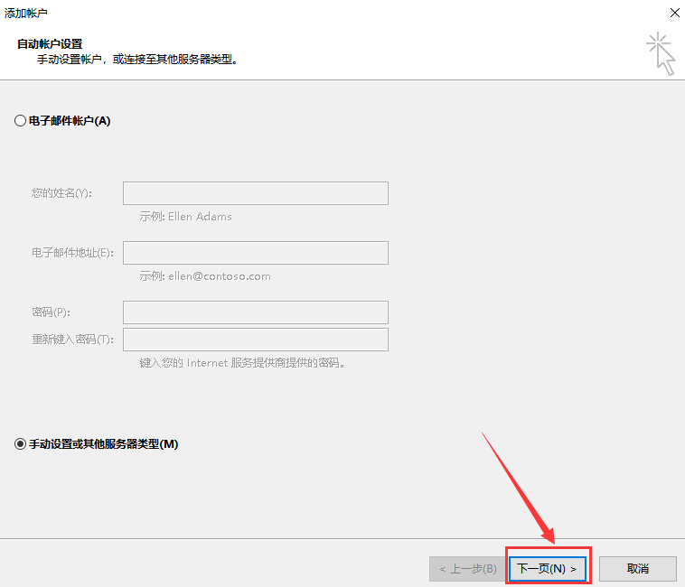
8、选择pop或imap电子邮件账户，并点击下一步
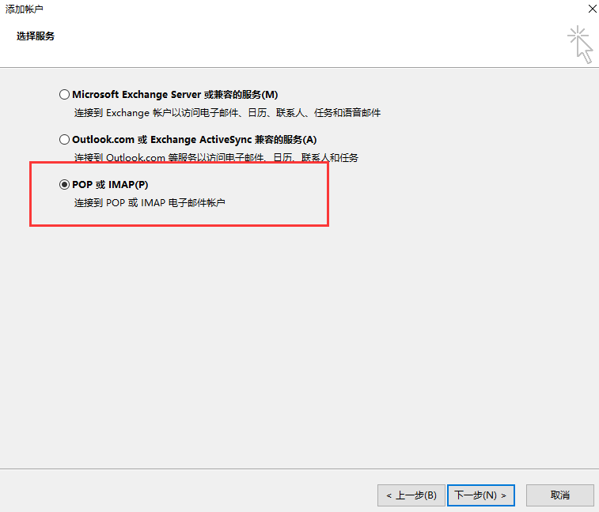
9、输入您的姓名、邮箱帐号、账户类型（pop或者imap类型）、密码（客户端专用密码），并输入服务器地址：
收信服务器地址：pop.exmail.qq.com
发信服务器地址：smtp.exmail.qq.com
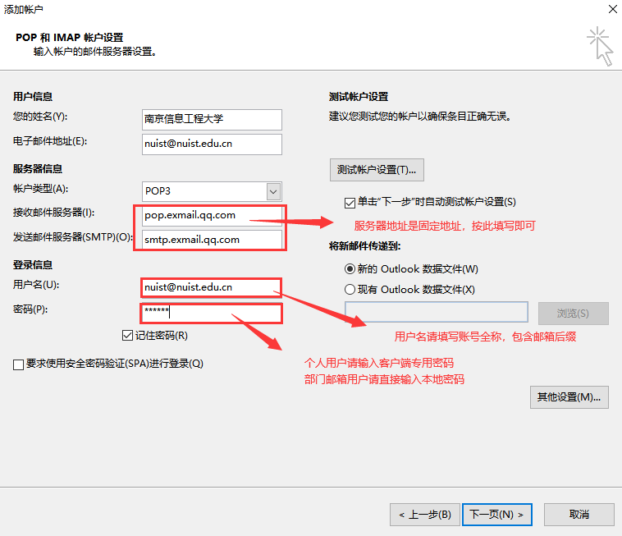
10、点击其他设置—发送服务器—勾选我的发送服务器要求验证—点击确定
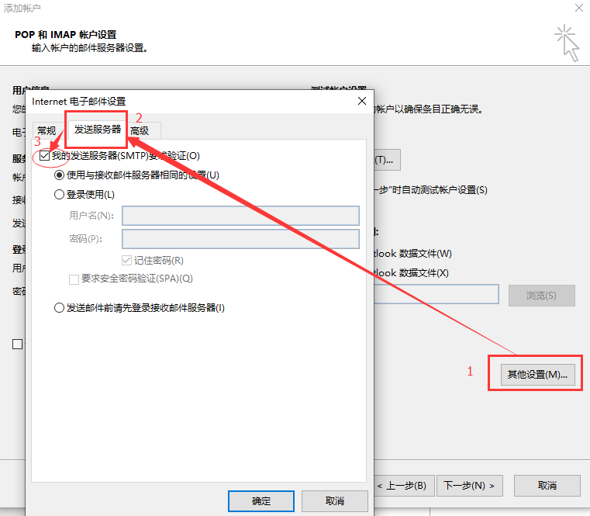
11、返回到添加新账户页面—点击下一步，会进入测试账户设置，测试通过后点击关闭，邮箱即配置成功。
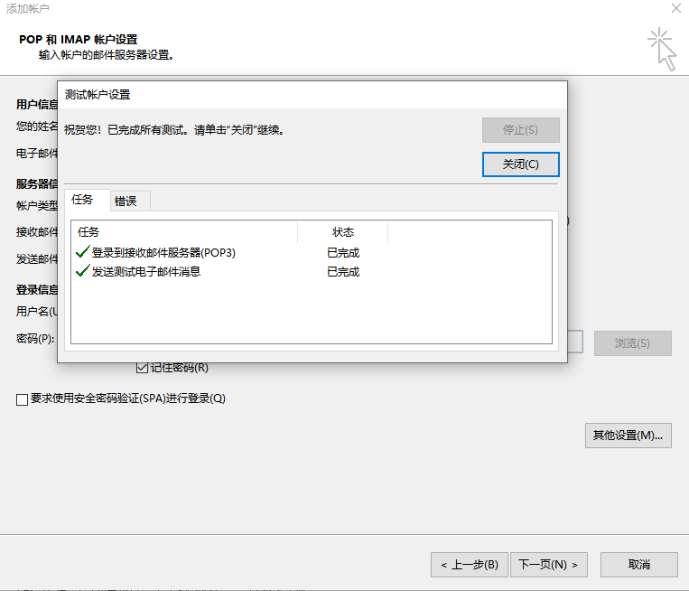
点击完成即可正常使用

